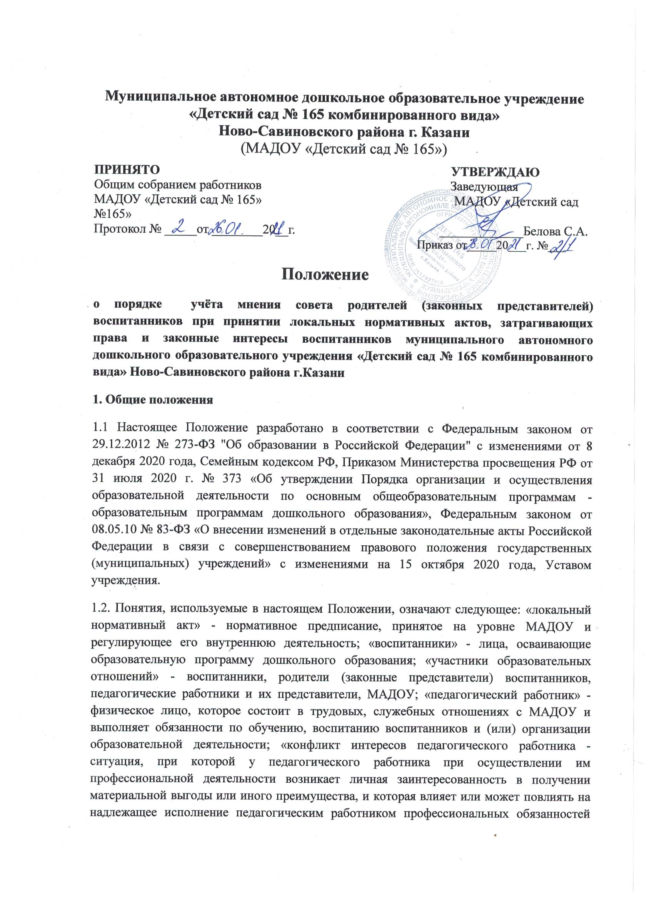
которая влияет или вследствие противоречия между его личной заинтересованностью и интересами воспитанника, родителей (законных представителей) воспитанников.
1.3 Настоящее Положение разработано с целью обеспечения и защиты конституционных прав граждан Российской Федерации на образование.
1.4 Настоящее Положение является локальным нормативным актом МАДОУ, регламентирующим управление МАДОУ.
1.5 В целях учёта мнения родителей (законных представителей) воспитанников по вопросам управления МАДОУ и при принятии МАДОУ локальных нормативных актов, затрагивающих права и законные интересы воспитанников, их родителей (законных представителей) по инициативе последних в МАДОУ создаётся совет родителей (законных представителей) воспитанников (далее - Совет).
1.6.Совет родителей создается по инициативе родителей (законных представителей) воспитанников, действует в целях развития и совершенствования образовательной и воспитательной деятельности, взаимодействия родительской общественности и МАДОУ.
1.7 В состав Совета родителей МАДОУ входят представители -родители(законные представители) воспитанников по одному человеку от каждой группы. Представители в Совет родителей избираются ежегодно на родительских собраниях по группам в начале учебного года.
1.8 С целью ознакомления родителей (законных представителей) воспитанников с настоящим Порядком ДОУ размещает его на информационном стенде в МАДОУ и на официальном сайт: edu.tatar.ru.
2. Рассмотрение и согласование проектов локальных нормативных актов МАДОУ с советом родителей (законных представителей) несовершеннолетних воспитанников.
2.1. МАДОУ разрабатывает и утверждает локальные нормативные акты по основным вопросам организации и осуществления образовательной деятельности, в том числе регламентирующие порядок приема на обучение по образовательным программам дошкольного образования (в том числе по дополнительным), оформления, возникновения, приостановления, основаниях перевода, отчисления и прекращения отношений в МАДОУ «Детский сад № 165»
2.2. Проекты локальных нормативных актов, затрагивающие права и законные интересы воспитанников и их родителей (законных представителей) могут разрабатываться по следующим направлениям:
1) разработка и принятие правил внутреннего распорядка воспитанников;
2) создание необходимых условий для охраны и укрепления здоровья;
3) соответствие качества подготовки воспитанников установленным требованиям;
4) соответствие применяемых форм, средств, методов обучения и воспитания возрастным, психофизическим особенностям, склонностям, способностям, интересам и потребностям воспитанников;
5) соблюдение прав и свобод воспитанников и их родителей (законных представителей)и др.
2.3. Руководитель МАДОУ (далее - руководитель) направляет проект локального нормативного акта, затрагивающего права воспитанников, родителей (законных представителей) воспитанников, и обоснование по нему в Совет родителей.
2.4. Совет родителей не позднее 5 (пяти) рабочих дней со дня получения проекта локального нормативного акта направляет руководителю мнение по проекту в письменной форме.
2.5. В случае, если мнение Совета родителей не содержит согласия с проектом локального нормативного акта либо содержит предложения по его совершенствованию, руководитель может согласиться с ним либо обязан в течение 3 (трёх) рабочих дней после получения мнения провести дополнительные консультации с Советом родителей в целях достижения взаимоприемлемого решения.
2.6. В случае, если мотивированное мнение родительской общественности не содержит согласия с проектом локального нормативного акта, либо содержит предложения по его совершенствованию, которые заведующий учреждением учитывать не планирует и при недостижения согласия, возникшие разногласия оформляются протоколом, после чего заведующий МАДОУ имеет право принять локальный нормативный акт.
3. Конфликт интересов педагогического работника
3.1. В случаев возникновения конфликта интересов педагогического работника(ов) при несоблюдении или недобросовестном соблюдении законодательства в сфере образования и локальных нормативных актов, споры и конфликты урегулируются комиссией по урегулированию споров между участниками образовательных отношений, созданной в МАДОУ. Деятельность данной комиссии регулируется положением, принятым и утверждённым МАДОУ.
3.2. Комиссия по урегулированию споров между участниками образовательных отношений создаётся в МАДОУ в целях урегулирования разногласий между участниками образовательных отношений по вопросам реализации права на образование, в том числе в случаях возникновения конфликта интересов педагогического работника, применения локальных нормативных актов.
3.3. Решение комиссии по урегулированию споров между участниками образовательных отношений является обязательным для всех участников образовательных отношений и подлежит исполнению в сроки, предусмотренные указанным решением. Решение комиссии по урегулированию споров между участниками образовательных отношений может быть обжаловано в установленном законодательством Российской Федерации порядке.
3.4. Права и обязанности руководителя и родителей (законных представителей) воспитанников при рассмотрении и согласовании проектов локальных нормативных актов, затрагивающих права и интересы воспитанников Руководитель имеет право:
1) определять потребность в разработке тех или иных локальных нормативных актов, затрагивающих права и законные интересы воспитанников и их родителей (законных представителей);
2) утверждать локальные нормативные акты в соответствии с принятым в Учреждении порядком, закреплённым в её Уставе;
3) привлекать к разработке локальных нормативных актов представителей компетентных сторонних организаций, специалистов и экспертов в определённых областях, связанных с деятельностью Учреждения;
4) осуществлять руководство и контроль за разработкой локальных нормативных актов. Руководитель обязан: руководствоваться в своей деятельности Конституцией Российской Федерации, законодательством в сфере образования и подзаконными нормативными правовыми актами, затрагивающими права и законные интересы воспитанников и их родителей (законных представителей);
3.5 Учитывать мнения участников образовательных отношений и других заинтересованных сторон в процессе разработки и утверждения локальных нормативных актов;
3.6 Соблюдать права и свободы других участников образовательных отношений. . (законные представители) воспитанников имеют право: на уважение человеческого достоинства, защиту от всех форм физического и психического насилия, оскорбления личности, охрану жизни и здоровья;
3.7 Участвовать в разработке и обсуждении локальных нормативных актов, затрагивающих права и законные интересы воспитанников, родителей (законных представителей) воспитанников, высказывать своё мнение, давать предложения и рекомендации;
3.8 Участвовать в установленном порядке в согласовании локальных нормативных актов; вращаться в комиссию по урегулированию споров между участниками образовательных отношений;
3.9. Обжаловать локальные нормативные акты в установленном законодательством порядке;
3.10. Отстаивать свои интересы в органах государственной власти и судах; использовать не запрещённые законодательством Российской Федерации иные способы защиты своих прав и законных интересов.
3.11. Родители (законные представители) воспитанников обязаны уважать и соблюдать права и свободы других участников образовательных отношений.

4. Заключительные положения
4.1. Настоящее Положение является локальным нормативным актом ДОУ, принимается на педагогическом совете и утверждается приказом заведующего дошкольным образовательным учреждением.
4.2. Все изменения и дополнения, вносимые в настоящее Положение, регистрируются в протоколе и оформляются в письменной форме в соответствии действующим законодательством Российской Федерации.
4.3. Положение принимается на неопределенный срок. Изменения и дополнения к данному локальному акту принимаются в порядке, предусмотренном п.4.1, настоящего Положения.
4.5. После принятия Положения (или изменений и дополнений отдельных пунктов и разделов) в новой редакции предыдущая редакция локального акта автоматически утрачивает силу.

